金诚信
数据防泄密方案v1

北京昱华源码科技有限公司
2026年04月06日
v1.0

目 录

深信服安全SDWAN组网方案 ...
1.1 分支业务访问体验上的挑战：专线带宽不足/互联网拥堵/丢包，导致业务访问体验差，上班高峰期，IT部门经常收到分支机构网络“不好用”的投诉。 ...
1.2 分支安全上的挑战：分支机构往往是安全能力建设最薄弱的一环，安全的投入产出比也较低，容易作为跳板影响总部核心业务系统等。 ...
1.3 运维上的挑战：分支上线部署周期长，无法适应业务高速扩张要求。同时设备升级、运维配置、排障等等严重依赖现场人力，效率低下，管理成本居高不下。 ...
方案架构： ...
一、客户挑战： ...
二、解决方案： ...
三、客户价值： ...
网络拓扑： ...


图1

第1章 深信服安全SDWAN组网方案
—极致体验、融合安全、高效运营
组网建设的痛点

1.1 分支业务访问体验上的挑战：专线带宽不足/互联网拥堵/丢包，导致业务访问体验差，上班高峰期，IT部门经常收到分支机构网络“不好用”的投诉。

1.2 分支安全上的挑战：分支机构往往是安全能力建设最薄弱的一环，安全的投入产出比也较低，容易作为跳板影响总部核心业务系统等。

1.3 运维上的挑战：分支上线部署周期长，无法适应业务高速扩张要求。同时设备升级、运维配置、排障等等严重依赖现场人力，效率低下，管理成本居高不下。
深信服安全SDWAN组网方案
深信服安全SDWAN组网方案，通过本地多样化的CPE组网组件，结合云端SASE管理及安全一体化平台，为客户提供极致体验、融合安全、高效运营的一站式组网方案。致力于让每个企业体验更流畅、互访更安全、管理更简单。
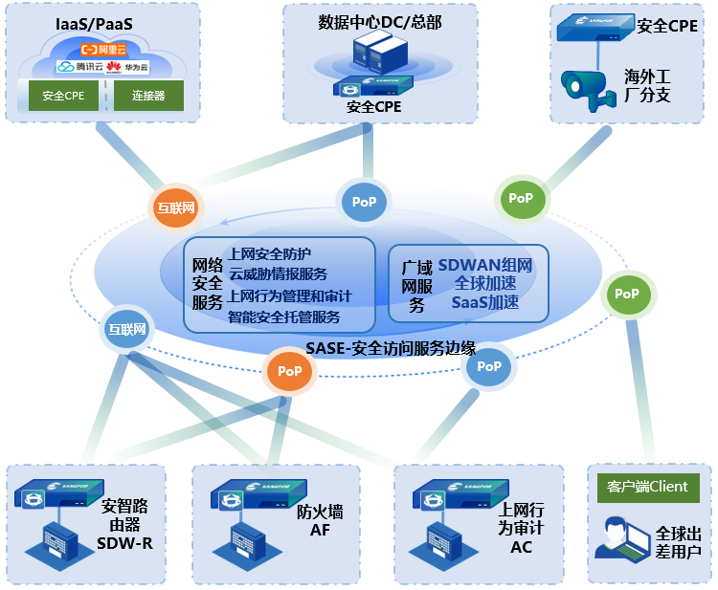
图2

1.3.1 方案架构：
本地基于分支类型及对安全诉求的不同，提供多类型CPE组网组件；同时云端SASE平台，基于全球300+POP节点形成服务边缘接入网络，可以在线订阅各种SASE网络安全能力及广域网服务，如上网安全防护、上网行为管理和审计、云威胁情报等服务，实现运维管理服务、安全服务灵活订阅。

1.3.1.1 方案价值：
应用&链路访问优化，组网体验更好：本地基于加速引擎提供预约视频、文件传输协议的应用加速能力，同时云端 SASE平台提供WAN链路优化、跨境链路加速能力，以及云端SaaS应用加速能力。为多分支用户提供更稳定流畅的业务访问体验。
组网融合安全，云端灵活订阅：提供融合安全的组网方案，让分支的安全更加有简单效，并且做到安全事件监测与响应全覆盖。如上网安全防护、云威胁情报服务、上网行为管理和审计、统一认证和认证漫游、智能安全托管服务等安全服务。根据分支不同安全诉求，提供本地和云端灵活选择。
简易运维，管理更省心：上线部署简单，实现即插即用，业务上线缩短至5分钟，提升业务部署效率。同时提供集中可视化管理方式，实现设备升级、策略配置等批量管理，设备、链路、应用全网状态可视呈现。
应用场景
1.办公职场、工厂类分支
▶ 场景：企业办公职场、央国企分公司、制造业工厂等
▶ 需求：降低专线成本、应用体验优化，保障关键业务体验，分支安全薄弱，HW投入高，降低运维工作量
▶ 1：多种选路策略：基于多种选路策略，形成专线+“互联网”双冗余模式，降低专线带宽。
▶ 2：应用体验优化：基于文件传输优化、视频丢包补偿等技术，解决下载慢、视频卡等应用体验问题。
▶ 3：可订阅安全，加固分支安全能力：结合本地安全能力+云端SASE安全服务订阅，使分支安全更立体。
▶ 4：可视化统一管控：线下/云端的可视化管理平台，让线路的应用情况和故障情况清晰可见。
▶ 5：合规类升级：满足IPV6、国密、信创等要求。
▶ 2商超门店类分支
▶ 场景：商超、物流站点等小型门店类多分支组网场景
▶ 需求：站点快速上线/迁移、业务云化、泛终端接入
▶ 1：分钟及部署方式，即插即用，部署统一可视管理平台，实现门店分支设备部署和运维效率。
▶ 2：赋能门店设备，订阅云端SASE平台，获取高性价比安全能力。
▶ 3：门店流量精细化管控，提高员工办公效率智能，设备防篡用，避免设备挪用后非法接入。
▶ 4：互联网高丢包环境，文件传输速度提升5X+，视频画面零卡顿

1.3.1.2 方案推荐：
场景及方案配置 | 场景及方案配置 | 办公职场/工厂等中大型分支 | 商超门店类小型分支
场景及方案配置 | 场景及方案配置 | AF+XAAS订阅 | SDW-R+XAAS订阅
应用体验优化功能 | 智能选路 | √ | √
应用体验优化功能 | 应用加速 | √ | √
应用体验优化功能 | 全球组网 | √（海外分支按需） | √
云端XAAS订阅服务 | 上网安全防护 | × | √（按需）
云端XAAS订阅服务 | 上网行为管理和审计 | √ | √
云端XAAS订阅服务 | 云威胁情报服务 | √ | √（按需）
云端XAAS订阅服务 | 智能安全托管服务 | √ | ×
典型案例

第2章 客户挑战：
XXX企业的部分业务系统部署在本地机房和公有云上，多家零售公司或门店有部分内部员工存在访问业务系统的诉求，部分系统通过https映射到公网接口进行访问，存在一定的安全风险；另外零售公司的安全管控也相对宽松。

第3章 解决方案：
1) 链路组网：零售公司部署AF/SD-WAN设备，与总部现有的安全设备（AF/AC）进行组网，并部署BBC集中管理平台，实现对全网分支SD-WAN设备的集中可视管理；
2) 上网管控：零售公司SD-WAN设备通过订阅云端上网行为管理服务SASE-AC，将上网流量引流至云端的安全访问服务边缘节点（POP节点），对零售公司的上网行为进行审计分析

第4章 客户价值：
1) 全网集中管理：通过集中管理平台统一远程运维分支端SD-WAN设备，在门店标准化组网建设的基础上，提高运维效率，降低运维成本；
2) 分支安全防护：对企业终端违规上网行为、文件外发和信息泄露途径等进行管控，有效保障企业信息安全；
3) 安全能力弹性扩展：按需订阅SASE云安全能力，将来动态扩展，避免投资浪费。低成本的应对不断发展的IT需求。

4.1 网络拓扑：
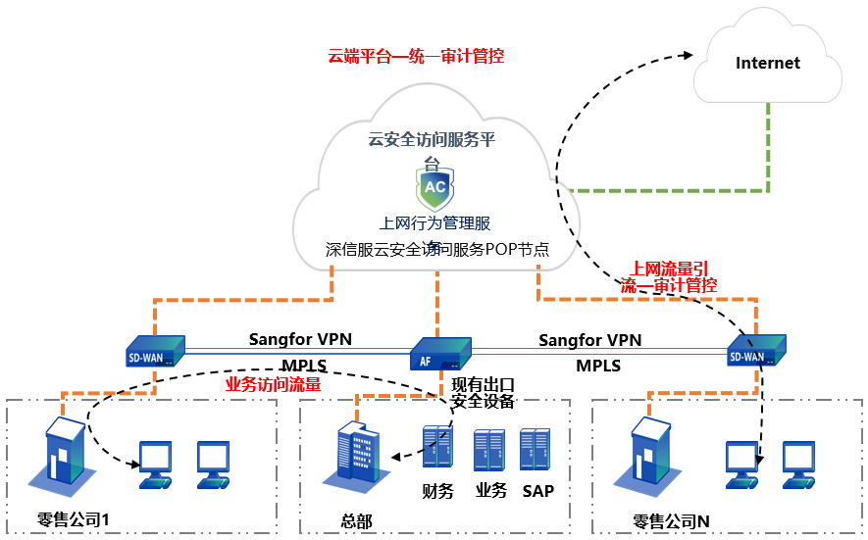
图3

